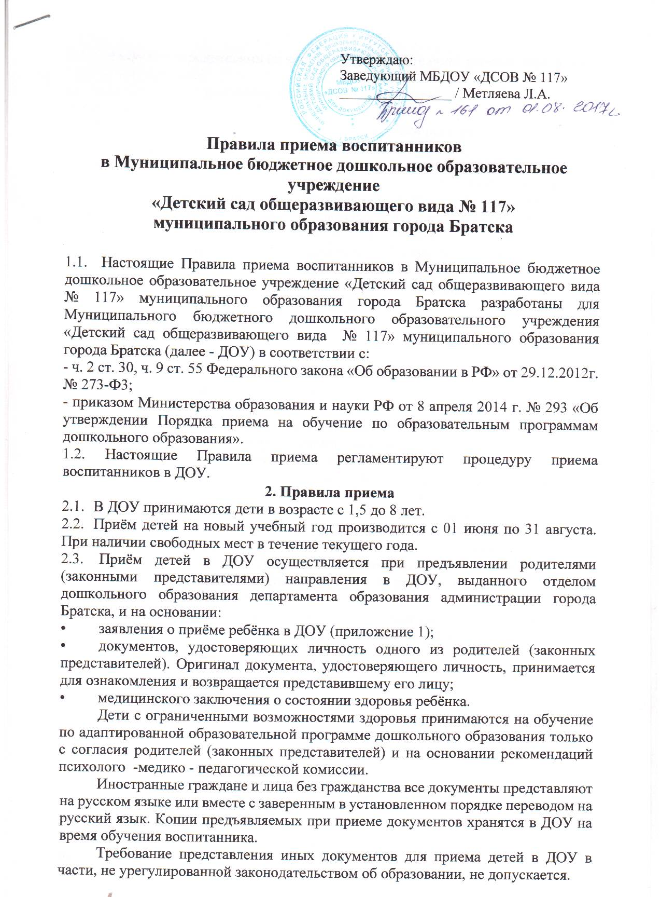
  - В заявлении родителями (законными представителями) ребенка указываются следующие сведения:
а) фамилия, имя, отчество (последнее - при наличии) ребенка;
б) дата и место рождения ребенка;
в) фамилия, имя, отчество (последнее - при наличии) родителей (законных представителей) ребенка;
г) адрес места жительства ребенка, его родителей (законных представителей);
д) контактные телефоны родителей (законных представителей) ребенка. Примерная форма заявления размещается образовательной организацией на информационном стенде и на официальном сайте ДОУ в сети Интернет.
  - При приёме детей в ДОУ заведующий знакомит родителей (законных представителей) с Уставом ДОУ, лицензией на осуществление образовательной деятельности, образовательными программами и другими документами, регламентирующими организацию образовательного процесса, правами и обязанностями воспитанников, распорядительным актом органа местного самоуправления муниципального района о закреплении образовательных организаций за конкретными территориями муниципального района.
Факт ознакомления родителей (законных представителей) ребенка с указанными документами фиксируется в заявлении о приеме в образовательную организацию и заверяется личной подписью родителей (законных представителей) ребенка.
2.6. Заявление о приеме в образовательную организацию и прилагаемые к нему документы, представленные родителями (законными представителями) детей, регистрируются руководителем образовательной организации или уполномоченным им должностным лицом, ответственным за прием документов, в журнале приема заявлений о приеме в образовательную организацию. После регистрации заявления родителям (законным представителям) детей выдается расписка в получении документов, содержащая информацию о регистрационном номере заявления о приеме ребенка в образовательную организацию, перечне представленных документов. Расписка заверяется подписью должностного лица образовательной организации, ответственного за прием документов, и печатью образовательной организации.
2.7. На каждого ребёнка, зачисленного в ДОУ, заводится личное дело, в котором хранятся представленные родителями (законными представителями) документы.

